《数据库技术》实验2
课程名称：数据库技术 |  | 学期：秋季 | 实验日期：2022.11.5
实验名称：数据库安全性控制 |  | 学院：信息学院  学时：4学时 | 指导教师：周小兵  实验编号：2
姓名： 黄珀芝 | 学号： 20201050331 |  | 专业： 计算机科学与技术

一、实验目的
掌握自主存取控制权限的定义和维护方法，能够定义用户，分配权限给用户，回收权限。
二、实验内容
1．今有以下两个关系模式：
职工(职工号，姓名，年龄，职务，工资，部门号)
部门(部门号，名称，经理名，地址，电话号)
请用SQL的GRANT和REVOKE语句(加上视图机制)完成以下授权定义或存取控制功能：
（1）用户王明对两个表有SELECT权限。
（2）用户李勇对两个表有INSERT和DELETE权限。
（3）每个职工只对自己的记录有SELECT权限。
（4）用户刘星对职工表有SELECT权限，对工资字段具有更新权限。
（5）用户张新具有修改这两个表的结构的权限。
（6）用户周平具有对两个表的所有权限(读、插、改、删数据)，并具有给其他用户授权的权限。
（7）用户杨兰具有从每个部门职工中SELECT最高工资、最低工资、平均工资的权限，她不能查看每个人的工资。
2．针对1中实验内容的(1)~(7)的每一种情况，撤销各用户所授予的权限。
三、实验环境
Microsoft SQL Server 2016 或MySQL
四、实验过程
注：在以下方格里按照题目的序号给出实验的代码和结果的截图
1．请用SQL的GRANT和REVOKE语句(加上视图机制)完成以下授权定义或存取控制功能：
（1）用户王明对两个表有SELECT权限。

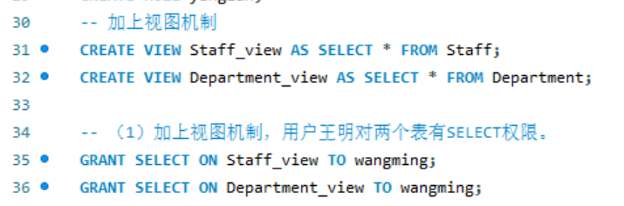

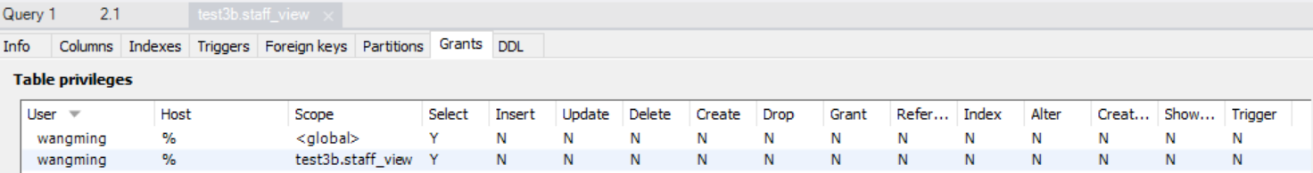
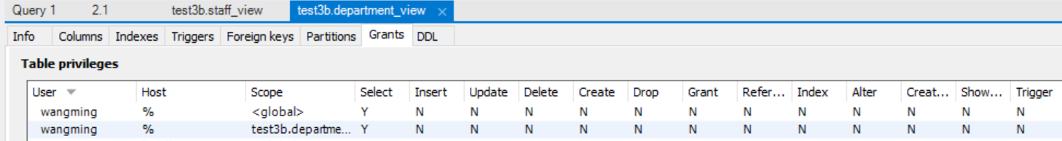

（2）用户李勇对两个表有INSERT和DELETE权限。
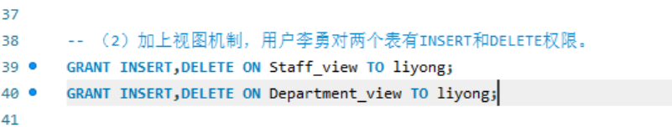

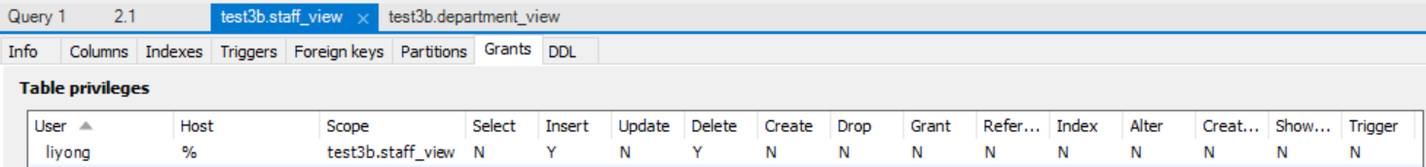
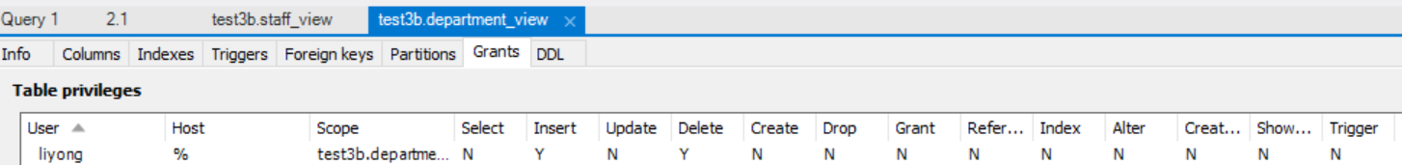

（3）每个职工只对自己的记录有SELECT权限。
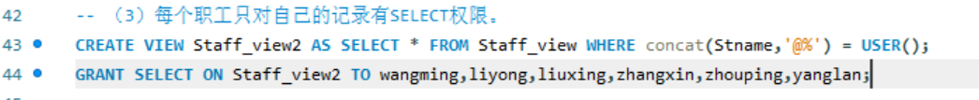

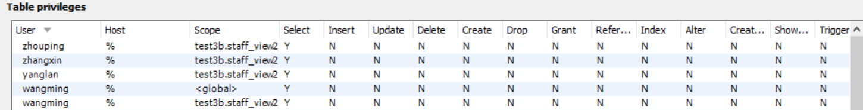

（4）用户刘星对职工表有SELECT权限，对工资字段具有更新权限。
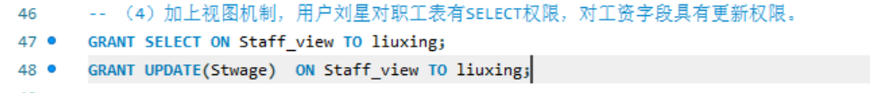

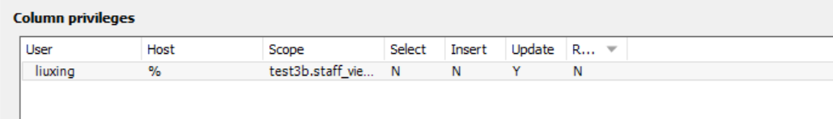

（5）用户张新具有修改这两个表的结构的权限。

（6）用户周平具有对两个表的所有权限(读、插、改、删数据)，并具有给其他用户授权的权限。

（7）用户杨兰具有从每个部门职工中SELECT最高工资、最低工资、平均工资的权限，她不能查看每个人的工资。
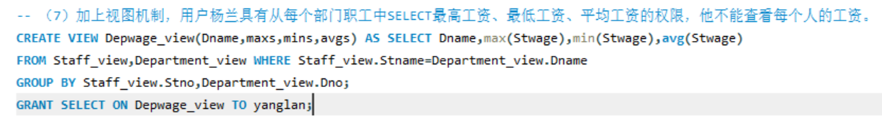

2．针对1中实验内容的(1)~(7)的每一种情况，撤销各用户所授予的权限。
（1）撤销权限，用户王明对两个表有SELECT权限。
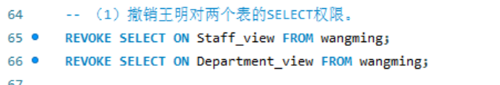

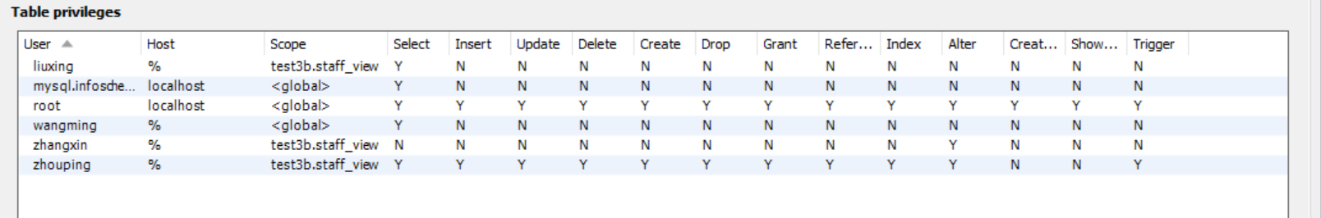
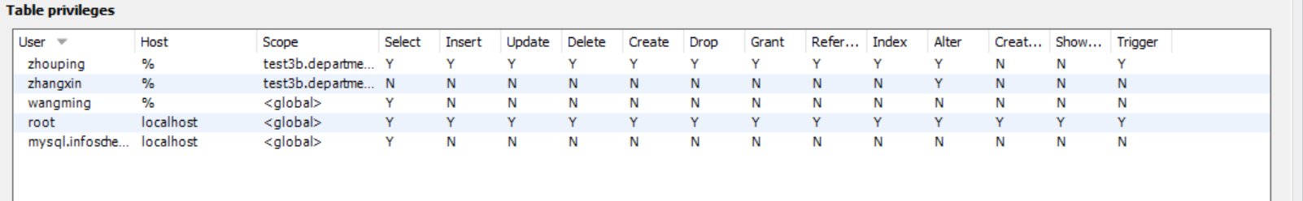
可以发现视图表里已经没有相关的wangming的关于staff和departm表的权限了（因为之前只给wangming设置了select权限，删除select权限相当于全删除，以下的撤销权限也类似。

（2）撤销权限，用户李勇对两个表有INSERT和DELETE权限。
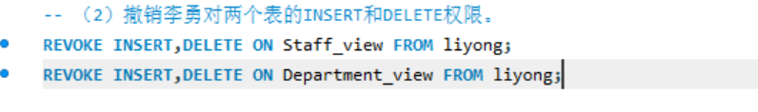

（3）撤销权限，每个职工只对自己的记录有SELECT权限。
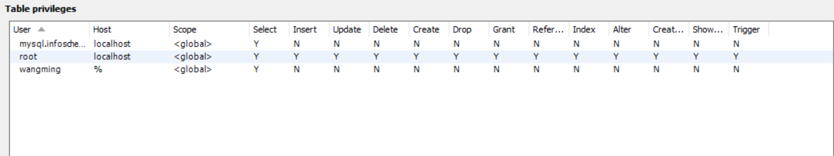
已经撤销

（4）撤销权限，用户刘星对职工表有SELECT权限，对工资字段具有更新权限。

（5）撤销权限，用户张新具有修改这两个表的结构的权限。
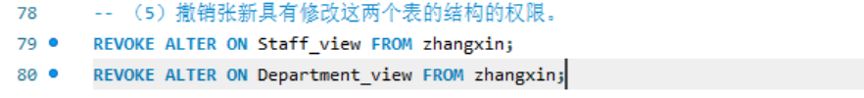

（6）撤销权限，用户周平具有对两个表的所有权限(读、插、改、删数据)，并具有给其他用户授权的权限。
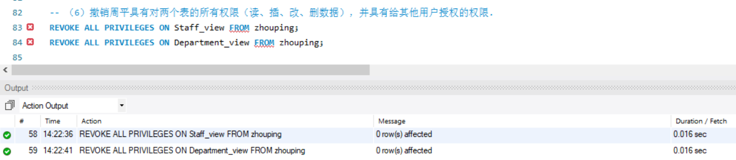
这里出现了一个报错（会在报告后面写明），但是执行时却没有问题，结果也没有问题。

（7）撤销权限，用户杨兰具有从每个部门职工中SELECT最高工资、最低工资、平均工资的权限，她不能查看每个人的工资。
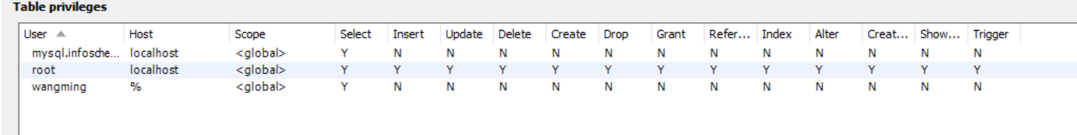
Depwage视图中已经撤销

五、实验总结
1．遇到的问题及解决过程
一开始不明白视图机制是什么，耗费了很久才明白怎么创建，以及在哪里可以看到相应用户对应的权限表，Table privileges。
以及在建表上也遇到了问题：先建"部门"表，因为"部门"表的主键"部门号"是"职工"表的字段"部门号"的外键。（或者先建”职工“表，后建”部门“表，再使用ALTER TABLE 职工 ADD FOREIGN KEY (部门号) REFERENCES 部门(部门号);添加外键）

2．产生的错误及原因分析
代码行里产生的错误：

出现’FROM IS NOT VALID AT THIS POSITION,EXPECTING EOF,’;’’
但是执行时却能成功执行，并没有显示错误：

经过检查，句式没有问题：
revoke on from 命令用于收回用户对对象的某种权限
前面语句末尾也加了分号
也没有发现语句中有多余符合或者空格

应该是版本问题，在其他电脑上显示无错误。

3．体会和收获
1、建表时有个细节：对于有外键的表，可以先建立该外键对应主键的表，然后在建具有外键的表时同时使用FOREIGN ... REFERENCES ...语句。或者在建完两张表后再使用ALTER给表添加外键。

2、MySQL的Grant操作不能同时对两张表使用。

3、视图可以提供一个统一访问数据的接口，即可以允许用户通过视图访问数据的安全机制，而不授予用户直接访问底层表的权限。当用户关心一部分数据时，可以考虑创建一个视图进行查看数据。

4、REVOKE只能撤销已存在的权限。

通过本次实验，更加理解和掌握了如何使用关系数据库标准SQL语言中的DCL语句实现数据库安全性。因为我的mysql没有安装nivicat，因此不能太直观的通过图表框打勾或者没打来看出是否有权限，以后会改进这一点。使用图形化交互界面Navicat点击用户查看对应用户的权限或许能更加方便。

六、参考文献
1． 数据库系统概论（第5版）[M]，王珊、萨师煊主编，高等教育出版社，2014年。
2．数据库系统概论（第5版）实验指导与习题解析[M]，王珊、萨师煊主编，高等教育出版社，2014年。
3．数据库系统实验设计[M],王浩鸣、李秀娟主编，中国铁道出版社，2021
七、教师评语

